ANÁLISIS Y MODELADO DE REQUERIMIENTOS
SIG-CM
Estudiante: Nombre Apellido | Asignatura: IGRV0129 | Semana 3
1. Introducción
La Clínica VidaSalud administra citas y antecedentes mediante planillas, correos y documentos impresos, lo que provoca pérdida de información, cruces de horarios y dificultades para revisar tratamientos. El SIG-CM será una plataforma web integrada. En este informe identifico sus actores, requerimientos y casos de uso con el objetivo de apoyar una atención segura, eficiente y trazable.
2. Actores del sistema
Los actores principales son Paciente, Médico, Enfermero/a, Recepcionista y Administrador. Todos inician acciones: el paciente agenda y consulta documentos; el médico registra atenciones y receta; enfermería incorpora signos vitales; recepción gestiona citas; y administración mantiene usuarios y solicita reportes. Aunque el administrador no atiende pacientes, es principal en sus propios casos de uso. El correo/SMS es secundario porque no inicia el proceso: entrega los recordatorios solicitados por el sistema.
3. Requerimientos
ID | Especificación
RF-01 | El sistema permitirá registrar y autenticar usuarios, mostrando funciones según su perfil.
RF-02 | El sistema permitirá agendar o modificar citas y validará la disponibilidad en tiempo real para impedir duplicidades.
RF-03 | El profesional autorizado registrará síntomas, diagnóstico, indicaciones, exámenes y recetas; estas últimas podrán descargarse en PDF o enviarse por correo.
RNF-01 | El sistema protegerá los datos conforme a la Ley 19.628, mediante control de acceso por roles y registro de accesos al historial.
RNF-02 | La interfaz será adaptable y utilizable desde computadores y dispositivos móviles con navegadores vigentes.
RNF-03 | El servicio tendrá alta disponibilidad y respaldo automático diario; la restauración será verificada periódicamente.
4. Matriz de trazabilidad
Req. | Funcionalidad | Actor | Verificación
RF-01 | Registro y autenticación | Todos los perfiles | Ingreso permitido según rol
RF-02 | Agenda y disponibilidad | Paciente / Recepcionista | Cita sin cruce horario
RF-03 | Atención y receta electrónica | Médico | Ficha actualizada y receta disponible
RNF-01 | Seguridad e historial | Usuarios autorizados | Acceso restringido y trazable
RNF-02 | Interfaz web adaptable | Todos los perfiles | Uso correcto en móvil y computador
RNF-03 | Continuidad y respaldos | Administrador | Servicio disponible y datos recuperables
5. Diagrama de casos de uso
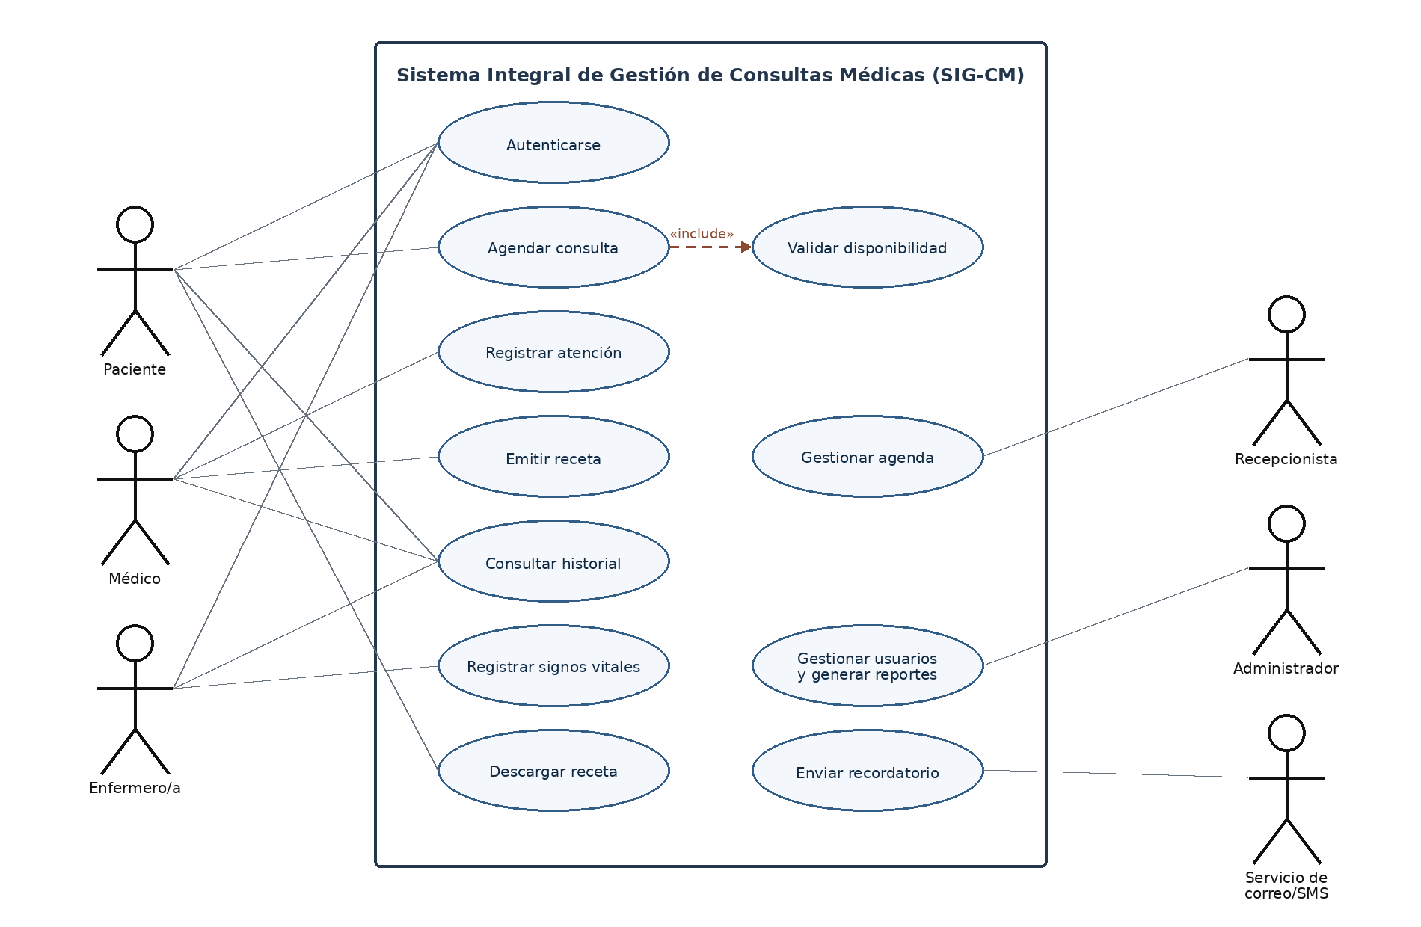
Figura 1. Diagrama de casos de uso del SIG-CM. Fuente: elaboración propia.
El rectángulo delimita el sistema, los óvalos representan funciones y las líneas muestran la participación de cada actor. La relación «include» indica que agendar una consulta siempre requiere validar disponibilidad. El correo/SMS queda fuera del límite porque es un servicio externo.
6. Fundamento teórico
Sommerville (2011, pp. 101-115) diferencia los requerimientos funcionales, que expresan servicios del sistema, de los no funcionales, que establecen restricciones y cualidades. Esta distinción se refleja en los códigos RF y RNF. También separa requerimientos de usuario, comprensibles para el cliente, y requerimientos de sistema, más detallados. Por ello usé lenguaje claro, identificadores y criterios de verificación. Los casos de uso complementan la especificación al mostrar las interacciones desde el objetivo de cada actor.
7. Conclusión
Este análisis me permitió entender que modelar no es solo enumerar funciones. También exige reconocer quién inicia cada interacción, proteger información sensible y definir cómo comprobar cada necesidad. Fue importante distinguir al administrador del servicio de mensajería: ambos apoyan la operación, pero solo el primero inicia casos de uso propios. La matriz y el diagrama reducen ambigüedades y entregan una base clara para diseñar y probar el SIG-CM.
Bibliografía
Sommerville, I. (2011). Ingeniería del software (9.ª ed.). Pearson Educación.
Santo Tomás Online. (s. f.). Apunte semana 3: Especificación de requerimientos.

